《类似商品和服务区分表》文件下载指南
- 登陆国家知识产权局商标局中国商标网https://sbj.cnipa.gov.cn/sbj/index.html选择商标申请指南或商标申请书式进入
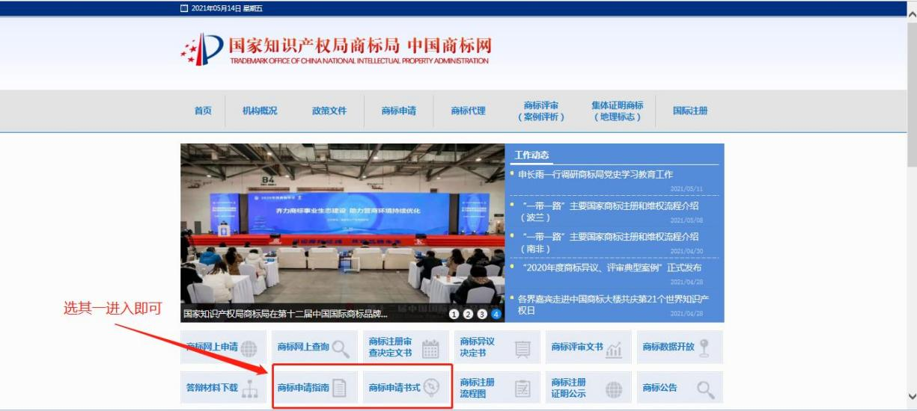
2.选择商品和服务分类进入，拉至页面最底处
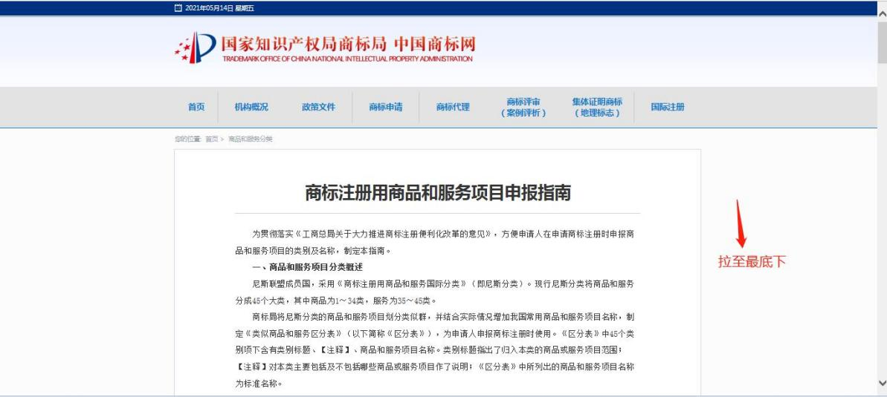
3.选择文件缀号为PDF的打开下载（注意：文件涉及页数多达300多页，请仔细对照目录进入对应页面进行选择类别）
